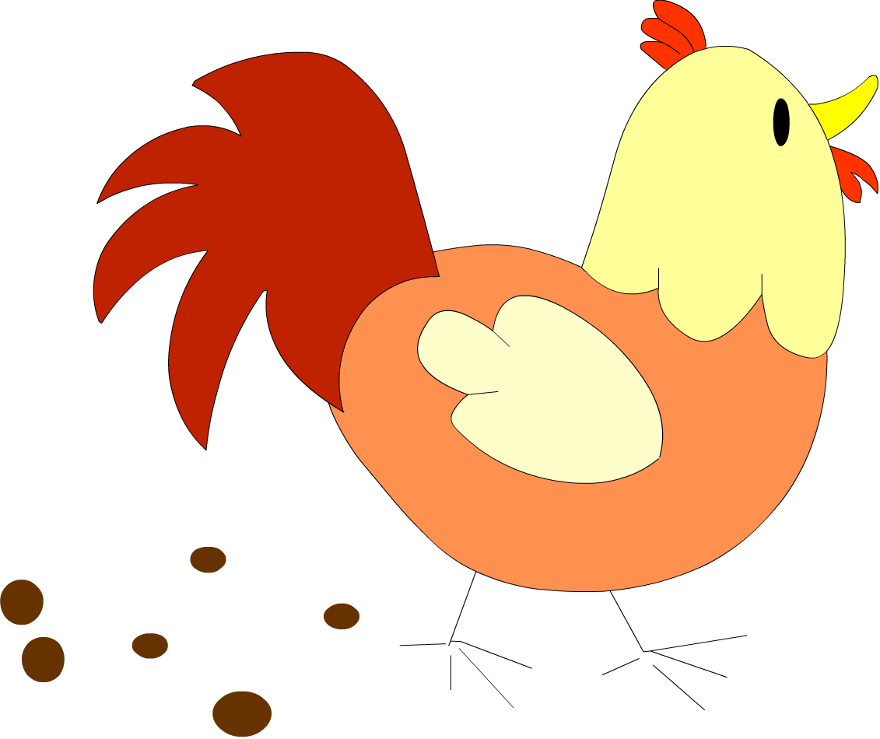

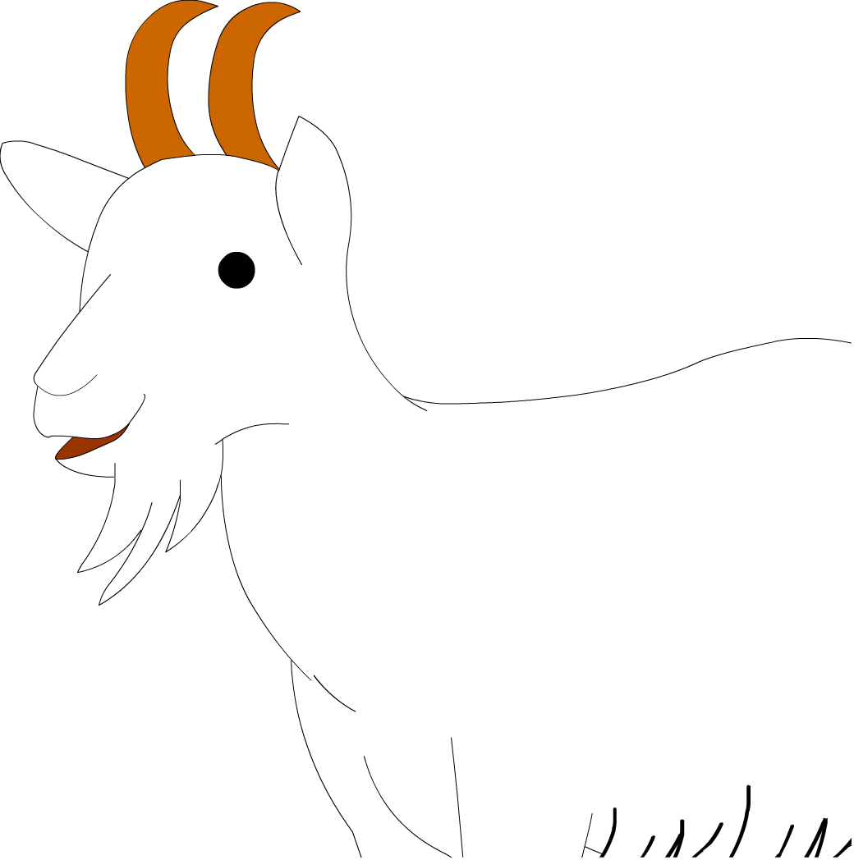
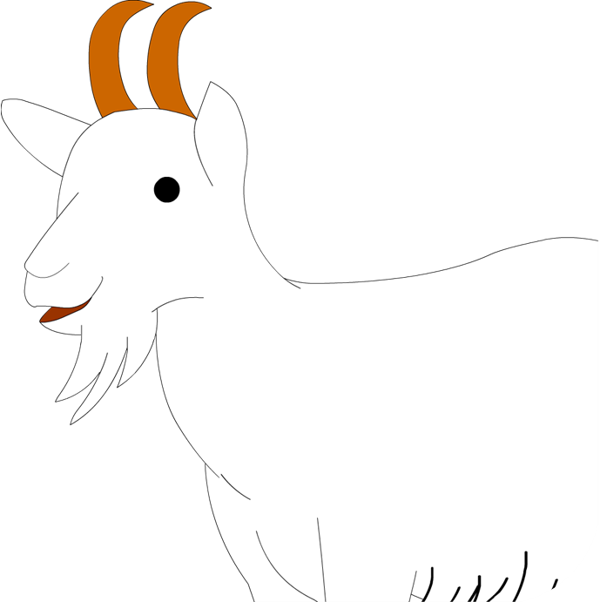

SW 1
FARM
Γιατί πρέπει να φροντίσετε να πλύνετε τα χέρια σας αφού πιάσετε αυτήν τον κότα;
Πού πάνω στο σώμα της αγελάδας μπορείτε να βρείτε επικίνδυνα μικρόβια;
Πού στη φάρμα μπορεί να μετέδωσαν μικρόβια που μεταφέρουν αυτές οι κατσίκες;
Ο Χάρυ είχε πονόκοιλο μετά την επίσκεψη στη φάρμα – γνωρίζετε γιατί;

